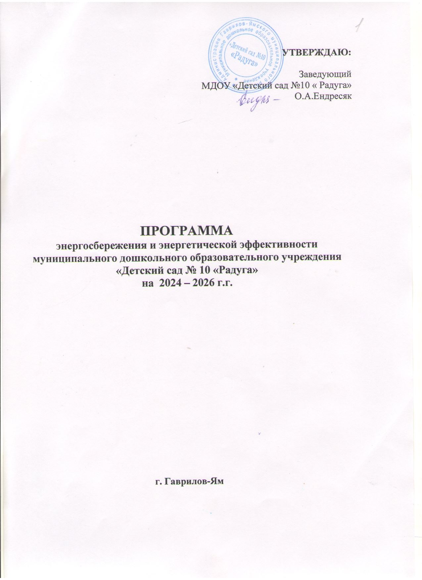
ПАСПОРТ ПРОГРАММЫ

Наименование программы | Программа энергосбережения и энергетической эффективности МДОУ «Детский сад №10 «Радуга».
Основание для  разработки Программы. | - Статья 24, 25 Федерального закона от 23.11.2009 № 261-ФЗ «Об энергосбережении и повышении энергетической эффективности и о внесении изменений в отдельные законодательные акты Российской Федерации»  - Постановление Правительства Российской Федерации  от 7 октября 2019 года № 1289 «О требованиях к снижению государственными (муниципальными) учреждениями в сопоставимых условиях суммарного объема потребляемых ими дизельного и иного топлива, мазута, природного газа, тепловой энергии, электрической энергии, угля, а также объема потребляемой ими воды»  - Приказ Минэнерго РФ от 30.06.2014 № 398 «Об утверждении требований к форме программ в области энергосбережения и повышения энергетической эффективности организаций с участием государства и государственного образования, организаций, осуществляющих регулируемые виды деятельности, и отчетности о ходе их реализации»  - Приказ Минэнерго РФ от 30.06.2014 № 399 «Об утверждении методики расчета значений целевых показателей в области энергосбережения и повышения энергетической эффективности, в том числе в сопоставимых условиях» (раздел III. Расчет значений целевых показателей муниципальных программ в области энергосбережения и повышения энергетической эффективности)  - Приказ Министерства экономического развития Российской Федерации от 15.07.2020г № 425 «Об утверждении методических рекомендаций по определению в сопоставимых условиях целевого уровня снижения государственными (муниципальными) учреждениями в сопоставимых условиях суммарного объема потребляемых ими дизельного и иного топлива, мазута, природного газа, тепловой энергии, электрической энергии, угля, а так же объема потребляемой ими воды.»
Разработчик Программы | Заведующий Ендресяк О.А.
Координатор Программы. | Заведующий Ендресяк О.А.
Цель Программы. | Повышение эффективности потребления энергетических ресурсов в МДОУ «Детский сад №10 «Радуга», предусматривающих достижение наиболее высоких целевых показателей энергосбережения и снижение финансовой нагрузки на бюджет за счет сокращения платежей за потребление воды, тепло- и электроэнергию.
Задачи Программы | 1.Снижение удельных величин потребления детским садом топливно-энергетических ресурсов (электроэнергии, тепловой энергии, горячей и холодной воды) при сохранении устойчивости функционирования детского сада, обеспечении соблюдения санитарно-гигиенических требований к организации образовательного процесса;  2.Снижение величины вложения финансовых средств на оплату потребления топливно-энергетических ресурсов (уменьшение количества постоянных издержек);  3.Снижение финансовой нагрузки на средства бюджетного учреждения;  4 Сокращение потерь топливно-энергетических ресурсов;  5.Организация проведения энергосберегающих мероприятий для всех участников образовательного процесса;  6. Снижение потребления топливно-энергетических ресурсов на 3% от уровня 2022 года (на 9% к 2026 году).
Сроки реализации | 2024-2026 г.г.
Исполнители | Ответственные работники детского сада
Источники финансирования | Средства бюджета
Контроль за выполнением | Администрация МДОУ «Детский сад №10 «Радуга»
Ожидаемые результаты | - обеспечение ежегодного сокращения объемов потребления электрической, тепловой энергии и воды на 3% от уровня 2022 года (на 9% к 2026 году);  - снижение платежей за энергоресурсы до минимума при обеспечении комфортных условий пребывания всех участников образовательного процесса в помещениях детского сада;  - формирование «энергосберегающего» типа мышления в коллективе;  - сокращение нерационального расходования и потерь топливно-энергетических ресурсов;  - прекращение без учетного потребления тепловой энергии.

- Введение
Программа разработана в соответствии с Федеральным законом от 23 ноября 2009 г. № 261-ФЗ «Об энергосбережении и повышении энергетической эффективности и о внесении изменений в отдельные законодательные акты Российской Федерации», Порядком разработки и эффективности организаций с участием государства (муниципального образования), утвержденным приказом Министерства энергетики Российской федерации от 30 июня 2014 г. №398 «Об утверждении требований к форме программ в области энергосбережения и повышения энергетической эффективности организаций с участием государства и муниципального образования, организаций, осуществляющих регулируемые виды деятельности, и отчетности о ходе их реализации».
Программа содержит взаимоувязанный по срокам, исполнителям и финансовым ресурсам перечень мероприятий по энергосбережению и повышению энергетической эффективности, направленный на обеспечение рационального использования энергетических ресурсов в МДОУ «Детский сад №10 «Радуга»
  - Краткая характеристика организации
Муниципальное дошкольное образовательное учреждение «Детский сад №10 «Радуга», расположено по адресу:152240, Ярославская область, г. Гаврилов-Ям, ул. Комарова, д.22. Телефон 8(48534) 2-33-47; Email: eoa.gavyam@yarregion.ru; ИНН 7616005376, КПП 761601001, ОГРН 1027601070760.
1.2.1. Организация имеет в собственности (оперативном управлении, хозяйственном ведении, на иных правах) следующие здания, строения, сооружения:

Объект учреждения | МДОУ «Детский сад №10 «Радуга»
Год  постройки | До 1917 года
Количество зданий/этажей | 1/2
Количество входов (выходов) | 6
Общая площадь, м² | 1060
Полезная площадь, м² | 878,2
Отапливаемая площадь, м² | 878,2
Высота здания по наружному обмеру – 1этаж -3,45 м; 2 этаж – 3,58 м + чердак утеплённый . | 13,0
Внутренний объем здания, с тёплым подвалом, м³ | 3498
Материал  стен | кирпич
Материал перекрытий | деревянное
Характеристика окон | Пластиковые (энергосберегающие стеклопакеты) в количестве - 61 шт. (энергосберегающие с двойными стеклопакетами)
Характеристика дверей | 6 входных металлический дверей, оснащенных автоматическими доводчиками. Все входа имеют тамбур.
Крыша (материал) | Шифер по деревянной обрешетке
Тип отопительных приборов | Чугунные в количестве 372 штук и биметаллические в количестве 104 штук.
Износ здания фактический/ физический  Год проведения последнего капитального ремонта | 39%  2018 год

Для освещения помещений организации используется 192 лампы, из которых 168 ламп светодиодных, 24 лампы энергосберегающие. Внутренняя система освещения не оснащена автоматической системой управления, датчиками движения.
Для наружного освещения используется 8 ламп, из которых все светодиодные. Система наружного освещения оснащена автоматической системой управления, датчиками темноты-света .
Освещение помещений здания
Здания | Количест-во световых точек, ед. | из них: |  |  |  | Автоматизи-рованная система управления освещением, тип
 |  | с энергосберегающими лампами (светильниками) |  | с использованием датчиков движения, ед./кол-во датчиков, ед. | с использова-нием ЭПРА*, ед.
 |  | Тип | Кол-во,ед.
МДОУ «Детский сад №10 «Радуга» | 158 | Энергосберегающие светодиодные | 192 | 0 | 0 | -
Наружное (уличное) освещение
Здания | Количест-во световых точек, ед. | из них: |  |  |  | Автоматизи-рованная система управления освещением, тип
 |  | с энергосберегающими лампами (светильниками) |  | с использованием датчиков движения, ед./кол-во датчиков, ед. | с использова-нием ЭПРА*, ед.
 |  | Тип | Кол-во,ед.
МДОУ «Детский сад №10 «Радуга» | 8 | светодиодные | 8 | 1 | 1 | Реагирует на темноту и свет

1.2.2. Численность сотрудников и воспитанников учреждения

Категория | 2019 | 2020 | 2021 | 2022
Всего работников | 33 | 33 | 28 | 28
Воспитанники | 110 | 100 | 81 | 82

1.2.3. Характеристика средств учета электрической энергии

№  п/п | Место установки счетчика | Параметры электросчетчика
 |  | Тип | Зав. № | Дата установки | Дата поверки
1 | Пищеблок | 07- трёхфазный | 44524031 | 05.07.2019 | 21.02.2019

1.2.4. Характеристика средств учета тепловой энергии

№  п/п | Место установки счетчика | Параметры теплосчетчика
 |  | Тип | Зав. № | Дата установки | Дата последней поверки
1 | Теплоузел | МКТС | 6544 | 20.08.2011г. | 15.07.2022 г.

1.2.5. Характеристика средств учета холодной воды
№  п/п | Место установки счетчика | Параметры водосчетчика
 |  | Тип | Зав. № | Дата установки | Дата поверки
1 | Подвальное помещение | ЭКОМЕРА 40 | 1700155267 | 21.06.2019 г. | 24.05.2019г.

- Обоснование проблемы.
Энергосбережение является актуальным и необходимым условием нормального функционирования детского сада, так как повышение эффективности использования энергоресурсов, при непрерывном росте стоимости электрической и тепловой энергии, позволяет добиться существенной экономии как энергоресурсов, так и финансовых затрат на оплату ресурсов.
Анализ функционирования детского сада показывает, что основные потери тепло-энергоресурсов наблюдаются при неэффективном использовании, распределении и потреблении тепловой и электрической энергии и воды.

Структура энергопотребления организации, представлена ниже:

№ п/п | Наименование энергетического ресурса | Единица измерения | Предшествующие годы |  |  |  | Примечание
 |  |  | 2019 | 2020 | 2021 | 2022
1. | Электрическая энергия | кВт∙ч | 62607 | 62607 | 57894 | 52346 | -
2. | Тепловая энергия | Гкал | 148,181 | 148,181 | 167,103 | 144,719 | -
3. | Холодная вода | куб. м | 1454 | 1454 | 1388 | 1099 | -
4. | Горячая вода | куб. м | 0 | 0 | 0 | 0 | -
5. | Водоотведение | куб. м | 1454 | 1454 | 1388 | 1099 | -
6. | Природный газ | куб. м | 0 | 0 | 0 | 0 | -
7. | Жидкое топливо, в том числе:
 | дизельное топливо | литр | 0 | 0 | 0 | 0 | -
 | бензин | литр | 0 | 0 | 0 | 0 | -
 | мазут | тонн | 0 | 0 | 0 | 0 | -
8. | Твердое топливо,  в том числе:
 | указать вид | тонн | 0 | 0 | 0 | 0 | -
 | Прочие | т.у.т. | 0 | 0 | 0 | 0 | -

Суммарные годовые затраты за потребление ТЭР

Вид  энергетического ресурса |  | Ед. изм. | Суммарные годовые затраты, расчеты за потребляемые энергетические ресурсы  осуществляются с использованием приборов  учета
 |  |  | 2019 | 2020 | 2021 | 2022
 | Электрическая энергия | тыс.руб. | 542925,30 | 542925,30 | 500981,62 | 461648,36
 | Тепловая энергия | тыс.руб. | 310077,95 | 310077,95 | 369908,79 | 333066,05
 | ХВС | тыс.руб. | 108827,28 | 108827,28 | 69123,37 | 58839,94
 | ГВС | тыс.руб. | 0 | 0 | 0 | 0
 | Водоотведение | тыс.руб. | 0 | 0 | 0 | 0
 | Газ | тыс.руб. | 0 | 0 | 0 | 0
 | Моторное топливо | тыс.руб. | 0 | 0 | 0 | 0
 | Иные энергетические ресурсы | тыс.руб. | 0 | 0 | 0 | 0
 | ВСЕГО | тыс.руб. | 961830,53 | 961830,53 | 940013,78 | 853554,35

Основными проблемами, приводящими к нерациональному использованию энергетических ресурсов в организации являются:
- 39% износ основных фондов организации, в том числе зданий, строений, сооружений;
- система теплоснабжения проходит по чердачному помещению (конструкция крыши смонтирована без теплоизоляционных материалов)
- использование оборудования и материалов низкого класса энергетической эффективности (окна и входные двери)
Программа энергосбережения должна обеспечить снижение потребление топливно-энергетических ресурсов и воды за счет внедрения в деятельность детского сада предлагаемых данной программой решений и мероприятий и соответственно перехода на экономичное и рациональное расходование энергоресурсов в детском саду.
Реализация Программы будет осуществляться на основе выполнения мероприятий по основным направлениям, взаимоувязанных по целям, задачам и срокам исполнения.
3. Цель Программы и основные задачи.
Цель: Повышение эффективности потребления энергетических ресурсов в МДОУ, предусматривающих достижение наиболее высоких целевых показателей энергосбережения и снижение финансовой нагрузки за счет сокращения платежей за потребление воды, тепла и электроэнергии.
Задачи:
1.Снижение удельных величин потребления детским садом топливно-энергетических ресурсов (электроэнергии, тепловой энергии и холодной воды) при сохранении устойчивости функционирования детского сада, обеспечении соблюдения санитарно-гигиенических требований к организации образовательного процесса;
2.Снижение величины вложения финансовых средств на оплату потребления топливно-энергетических ресурсов (уменьшение количества постоянных издержек);
3.Снижение финансовой нагрузки на средства бюджетного учреждения;
4 Сокращение потерь топливно-энергетических ресурсов;
5.Организация проведения энергосберегающих мероприятий для всех участников образовательного процесса;
6.Снижение затрат к 2026 году на приобретение детским садом тепло-энергоресурсов.
4. Сроки и этапы реализации Программы.
План организационно-технических мероприятий по энергосбережению и экономии энергетических ресурсов реализуется в период с 2024 года по 2026 год.
Перечень реализуемых в каждом последующем году мероприятий составляется ежегодно в ноябре текущего года, согласовывается с начальником Управления образования администрации Гаврилов-Ямского муниципального района, утверждается приказом руководителя учреждения и представляется в Управление образования администрации Гаврилов-Ямского муниципального района для включения в программу финансово-хозяйственной деятельности (смету расходов).
5. Основные принципы Программы.
Программа базируется на следующих основных принципах:
1. Регулирование, надзор и управление энергосбережением;
2. Обязательность учета топливно-энергетических ресурсов;
3. Экономическая целесообразность энергосбережения;
4. Всеобщая заинтересованность и инициативность в процессе энергосбережения;
5.Использование стимулирующих факторов при эффективном достижении цели и задач программы.
6. Ресурсное обеспечение Программы.
Реализуемые в МДОУ «Детский сад №10 «Радуга» энергосберегающие мероприятия в 2024-2026 годах планируется осуществлять за счёт средств бюджета
7. Основные направления деятельности:
1. Создание организационных основ для реализации системы мер по энергосбережению и энергоэффективности;
2.Реализация общих мероприятий энергосбережения;
3.Реализация проектов по энергосбережению;
4.Реализация проектов по сбережению тепла.
5.Работа с дошкольниками по энергосбережению.
8. Организация управления и механизм реализации Программы.
Управление Программой регламентируется приказом заведующего детского сада, в котором назначаются ответственные лица за выполнение Программы и мероприятий Программы. Лицо, назначенное ответственным за выполнение Программы, проводит анализ выполнения мероприятий, подготавливает и согласовывает план мероприятий на очередной год.
9. Первоочередные мероприятия программы:
№  п/п | Мероприятия | Сроки | Ответственные | Примечание
1 Создание организационных основ для реализации системы мер по энергосбережению и энергоэффективности | 1. Изучение законодательства по вопросам энергосбережения и энергоэффективности. | 1 квартал 2024 г. | Заведующий МДОУ
 | 2. Назначение ответственных лиц за реализацию вопросов энергосбережения и энергоэффективности. | 4 квартал 2023 г. | Заведующий МДОУ  Завхоз
 | 3. Издание распорядительных документов по МДОУ | 4 квартал 2023 г. | Заведующий МДОУ
 | 4. Планирование вопросов, отражающих энергосбережение на совещаниях различного уровня | Весь период | Администрация
 | 5.Замена бытовой и оргтехники на более высокий класс энергоэффективности | 2024 – 2026 г.г. | Администрация
 | 6.Замена вентиляционных кранов на шаровые | 2024 – 2026 г.г. | Завхоз
2.Реализация общих мероприятий энергосбережения | - Проведение инвентаризации установленных приборов учета энергоресурсов | 2 раза в год | Завхоз Администрация
 | - Осуществление ежедневной проверки работы приборов учета и состояния водопроводной и отопительной систем, своевременное принятие мер по устранению неполадок | Весь период | Завхоз
 | - Своевременное проведение обследований и ремонт приборов учета и регулирования, вентиляции и др. оборудования. | Весь период | Завхоз
 | - Осуществление контроля за правильной эксплуатацией и состоянием холодильного и технологического оборудования | Весь период | Завхоз
 | - Своевременная передача данных показаний приборов учета | Весь период | Завхоз
 | - Проведение инструктажей сотрудников по экономии энергоресурсов, осуществление ежедневного контроля за работой электрического освещения, водоснабжения. | Весь период | Заведующий МДОУ  Завхоз
 | 7. Заполнение декларации об израсходованных ресурсах в модуле «Информация об энергосбережении и повышении энергетической эффективности» | 1 раз в год до 01 апреля | Заведующий МДОУ
3.Реализация проектов по энергосбережению | 1. Реализация режимных моментов по своевременному включению и выключению электроприборов | Весь период | Завхоз, администрация МДОУ, сотрудники
 | 2. Обновление счётчиков учета потребляемого э/э | По плану | Заведующий МДОУ  Завхоз
 | 3.Проведение анализа потребления энергоресурсов в детском саду | Весь период | Завхоз Заведующий
 | 4.Проведение замеров сопротивления изоляции электропроводов и силовых линий. | Весь период | Заведующий МДОУ Завхоз
4. Реализация проектов по сбережению тепла | - Своевременная замена кранов, сантехники, технологического оборудования, не допущение утечек воды. | Весь период по мере необходимости | Рабочий по ремонту и обслуживанию зданий. Завхоз
5.Работа с воспитанниками | 1. Соблюдение графиков светового режима в помещении детского сада и на его территории. | Весь период | Завхоз, администрация МДОУ, сотрудники

10. Целевые показатели энергосбережения и повышения энергетической эффективности
по МДОУ на 2024- 2026 годы
Экономия электрической энергии
№ п/п | Показатель | Ед. Изм. | Всего  (2024-2026гг.) | Объём потребления по годам
 |  |  |  | 2022 | 2024 | 2025 | 2026
1. | Прогноз потребления с учётом реализации энергосберегающих мероприятий | Тыс. кВТ.ч т.у.т. | 147802,75 | 52346 | 50775,62 | 49252,35 | 47774,78
2. | Общее снижение | Тыс. кВТ.ч т.у.т. | 3000,84 | - | 0 | 1523,27 | 1477,57
Экономия тепловой энергии
№ п/п | Показатель | Ед. Изм. | Всего  (2024-2026гг.) | Объём потребления по годам
 |  |  |  | 2022 | 2024 | 2025 |  | 2026
1. | Прогноз потребления с учётом реализации энергосберегающих мероприятий | Гкал т.у.т. | 408,61 | 144,719 | 140,38 | 136,16 |  | 132,07
2. | Общее снижение | Гкал т.у.т. | 8,31 | - | 0 | 4,22 |  | 4,09
Экономия воды
№ п/п | Показатель | Ед. Изм. | Всего  (2024-2026гг.) | Объём потребления по годам
 |  |  |  | 2022 | 2024 | 2025 |  | 2026
1. | Прогноз потребления с учётом реализации энергосберегающих мероприятий | М.куб т.у.т. | 3103,11 | 1099 | 1066,03 | 1034,05 |  | 1003,03
2. | Общее снижение | М.куб т.у.т. | 63,02 | - | 0 | 32 |  | 31,02

